Губит людей пиво!
Спиртные напитки нельзя делить на «вредные» и «безвредные», так как они все пагубно влияют на организм человека. Но реклама твердит обратное.
Спиртные напитки нельзя делить на «вредные» и «безвредные», так как они все пагубно влияют на организм человека. Но реклама твердит обратное. В повседневной жизни нас окружает пестрое изображение пивных бокалов, которое призывает сотни тысяч людей потянутся за очередной бутылкой любимого напитка. Естественно, это делается для увеличения продаж, однако у потребителя складывается впечатление, будто пиво - безопасный и даже полезный напиток. Более того, воздействие этого напитка на организм человека позволяет утверждать, что пиво вызывает привыкание, доходит до того, что человек и дня без бутылки провести не может.
Особое внимание следует обратить на то, что пивной алкоголизм отличается особой тяжестью, так как обычно выявляется уже в запущенной стадии.

Ваше сердце не любит пиво


Увлекаясь пивом, можно «посадить» сердце. Для любителей пивной пенки будет полезным узнать, что в ней в качестве стабилизатора содержится кобальт. «Пивное» сердце вынуждено работать в условиях превышения допустимой концентрации этого элемента в 10 раз! В результате уплотняются стенки камер «мотора», запускается процесс омертвения тканей сердечной мышцы, сердце увеличивается в объемах. В качестве «бонуса» пивоманы получают еще и различные воспаления в других органах: желудке, пищеводе и не только.

Не каждый знает, что большое количество пива приводит к насыщению организма углекислым газом. Все это провоцирует варикозное расширение вен. Само сердце отказывается нормально качать кровь, начинает провисать под собственным весом, и затем случается то, что врачи называют синдромом «пивного сердца» или «капроновым чулком».


Особенно от воздействия пива страдает

Пиво – причина гормональных сбоев
Эндокринная система человека очень восприимчива к токсичным веществам, которые содержатся в пиве. Проблема «пивного живота» у мужчин – это не просто следствие излишнего веса. Под действием солей тяжелых металлов организм практически перестает вырабатывать мужской половой гормон – тестостерон. Вместо него активно увеличивается выработка женских гормонов, которые и приводят к внешним изменениям фигуры мужчины: расширяется таз, растет грудь и живот. И, конечно же, это все пагубно сказывается на потенции мужчины.
То же самое, только наоборот, происходит и в организме женщины: становится грубым голос, начинают расти усы и т.д. Также возрастает риск заболеть раком, а кормящие мамы просто убивают своих детей, вскармливая их «пивным молоком».

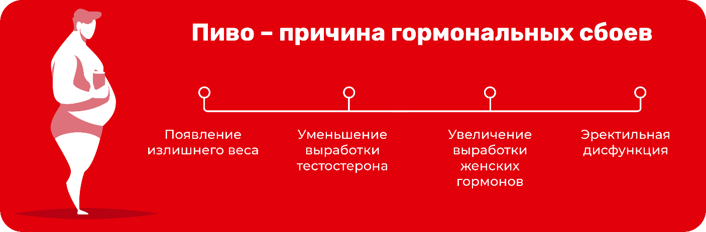

Пивной алкоголизм: до и после
Возьмем здоровый организм, все системы которого нормально функционируют, и наденем на него маску пивного алкоголизма. Начинаются все проблемы, конечно же, с мозга. Ни для кого не секрет, что под влиянием алкоголя клетки головного мозга отмирают. Но мало кто знает, что с ними происходит дальше. Мертвые клетки отправляются в плаванье по кровеносным сосудам, фильтруются почками и выводятся из организма вместе с мочой.
Большое количество пива способно нарушить функции спинного мозга, а кроме этого, приводит к гастриту, панкреатиту, поражению нервной системы и проблемам с артериальным давлением.
Список болезней, вызванных пивом, можно продолжать еще несколько страниц, но лечение их нужно начинать именно с борьбы с алкоголизмом. Состояние усугубляется еще и тем, что мозг не выдерживает постоянных атак, а это приводит к слабоумию и уничтожению личности человека.
Предупрежден – значит вооружен!

Главной проблемой в борьбе с «пивным алкоголизмом» является нежелание воспринимать пиво как напиток, приводящий к алкоголизму. Люди, которые не могут представить ни единого дня своей жизни без пива, на самом деле зависимы, в таких случаях необходима помощь специалистов. Пивной алкоголизм, как и любой другой, проходит все характерные стадии. Опасность его в том, что начинается он совсем незаметно, но прогрессирует очень стремительно. Поэтому действовать в таких случаях нужно незамедлительно.

Подготовила:

Социальный педагог

Черемискина М.Н.

